Отчёт по индивидуальному проекту №3
  - Дисциплина: Операционные системы
Мухина Ксения Николаевна
Содержание

1. Цель работы
Цель данной работы – разместить информацию о себе и создать несколько публикаций.

2. Задание
Этапы выполнения работы:
- Добавление информации о себе
- Создание отчёта по прошедшей неделе
- Создание публикации о языке разметки Markdown
- Размещение на GitHub

3. Выполнение лабораторной работы
Для начала изменяем файл me.yaml, расположенный в каталоге data/authors, чтобы добавить информацию о себе.
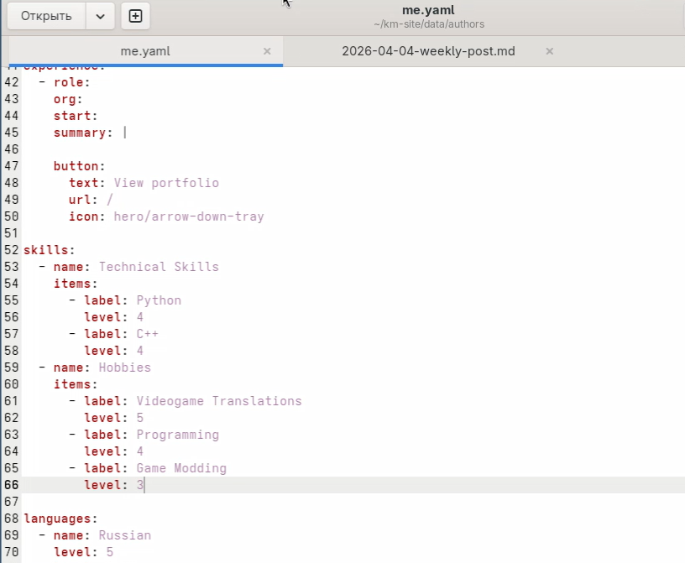
Добавление информации о себе.
Создаём отчёт по прошедшей неделе в соответствующем каталоге content/blog.
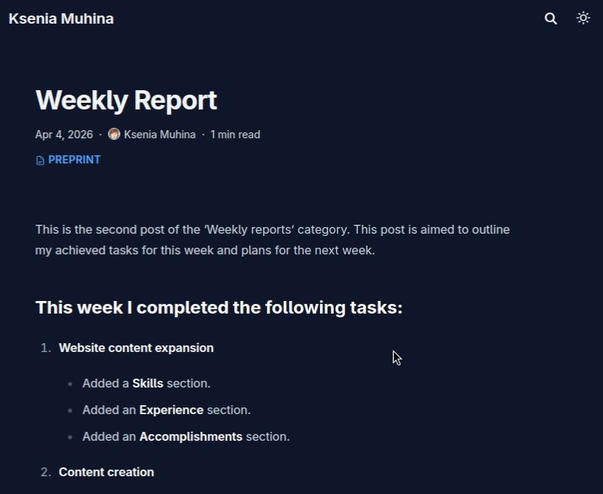
Создание отчёта.
Далее создаём публикацию на тему “Язык разметки Markdown”, добавляя соответствующий файл в каталог content/publications.
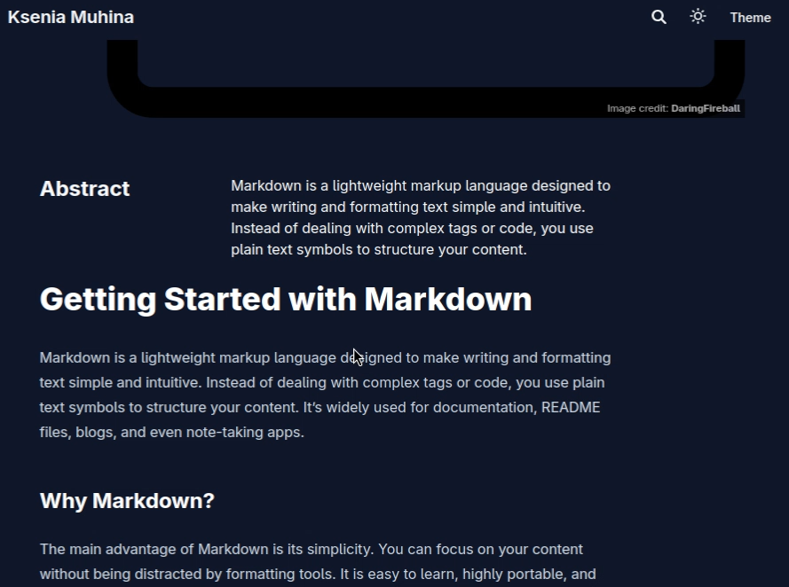
Создание публикации.
Загрузим все файлы на сервер.
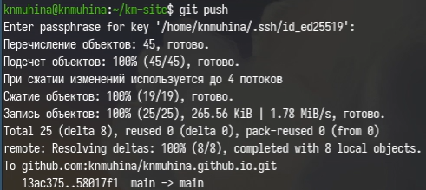
Загрузка на сервер.

4. Выводы
В результате проделанной работы мы успешно разместили данные о себе и создали несколько публикаций.

